ФЕДЕРАЛЬНОЕ ГОСУДАРСТВЕННОЕ ОБРАЗОВАТЕЛЬНОЕ УЧРЕЖДЕНИЕ ВЫСШЕГО ОБРАЗОВАНИЯ

МОСКОВСКИЙ АВИАЦИОННЫЙ ИНСТИТУТ

(НАЦИОНАЛЬНЫЙ ИССЛЕДОВАТЕЛЬСКИЙ УНИВЕРСИТЕТ)

**ОТЧЕТ**

**О ВЫПОЛНЕНИИ ЛАБОРАТОРНОЙ РАБОТЫ**

**«ДИНАМИКА СИСТЕМЫ»**

**ПО ДИСЦИПЛИНЕ «ТЕОРЕТИЧЕСКАЯ МЕХАНИКА И ОСНОВЫ КОМПЬЮТЕРНОГО МОДЕЛИРОВАНИЯ»**

**ВАРИАНТ ЗАДАНИЯ №21**

Выполнил(а) студент группы М8О-207Б-22

Кострюков Евгений Сергеевич_____________________________

подпись, дата

Проверил и принял

Зав. каф. 802, Бардин Б.С._____________________________

подпись, дата

с оценкой _____________________________

Москва, 2023

*Задание:* проинтегрировать систему дифференциальных уравнений движения системы с двумя степенями свободы с помощью средств Python. Построить анимацию движения системы, а также графики законов движения системы и указанных в задании реакций для разных случаев системы.

*1) Система:*

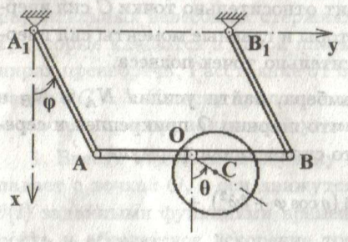

2) Уравнения движения системы:

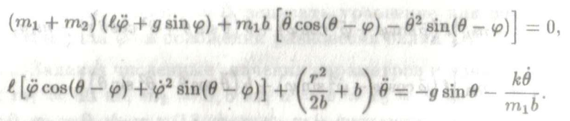

*3) Проекции реакции шарнира:*

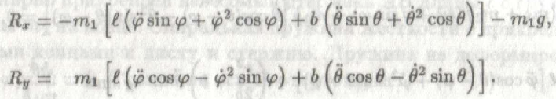

*4) Код программы:*

import math

import numpy as np

import matplotlib.pyplot as plt

from scipy.integrate import odeint

from matplotlib.animation import FuncAnimation

# Функция составления дифференциальных уравнений

def odesys(y, t, g, m1, m2, r, l, b, k):

dy = np.zeros(4)

dy[0] = y[2] # phi с точкой

dy[1] = y[3] # thetta с точкой

a11 = (m1+m2)*l

a12 = m1*b*np.cos(y[1]-y[0])

a21 = l*np.cos(y[1]-y[0])

a22 = ((r**2)/(2*b))+b

b1 = -(m1+m2)*g*np.sin(y[0])+m1*b*((y[3]**2)*np.sin(y[1]-y[0]))

b2 = -g*np.sin(y[1])-(k*y[3])/(m1*b)-l*(y[2]**2)*np.sin(y[1]-y[0])

dy[2] = (b1*a22 - b2*a12)/(a11*a22 - a12*a21)

dy[3] = (b2*a11 - b1*a21)/(a11*a22 - a12*a21)

return dy

Steps = 1001

t_fin = 20

t = np.linspace(0, t_fin, Steps) # Равномерно распределяем Steps элементов на участке (0; t_fin)

# Характеристики различных предметов системы

g = 9.81

m1 = 5 # Масса диска

m2 = 5 # Масса прикреплённого стержня

r = 0.25 # Радиус диска

l = 1 # Длины стержней

b = 0.125 # Расстояние от шарнира O до центра масс диска

k = 10 # Константа, пропорциональная угловой скорости

# Начальные положения

phi_0 = math.pi / 2

thetta_0 = math.pi / 2

dphi_0 = 0

dthetta_0 = 0

y0 = [phi_0, thetta_0, dphi_0, dthetta_0]

# Интегрируем систему, которую создаёт odeint

Y = odeint(odesys, y0, t, args=(g, m1, m2, r, l, b, k))

phi = Y[:,0]

thetta = Y[:,1]

# Для графиков реакции

dphi = Y[:,2]

dthetta = Y[:,3]

ddphi = [odesys(y, t, g, m1, m2, r, l, b, k)[2] for y,t in zip(Y, t)]

ddthetta = [odesys(y, t, g, m1, m2, r, l, b, k)[3] for y,t in zip(Y, t)]

Rx = -m1*(l*(ddphi*np.sin(phi)+dphi**2*np.cos(phi))+b*(ddthetta*np.sin(thetta)+dthetta**2*np.cos(thetta)))-m1*g

Ry = m1*(l*(ddphi*np.cos(phi)-dphi**2*np.sin(phi))+b*(ddthetta*np.cos(thetta)-dthetta**2*np.sin(thetta)))

# Создаём дополнительное окно для отриовки графиков зависимости обобщённых координат от времени

fig_for_graphs = plt.figure(figsize=[8, 7])

# phi(t)

ax_for_graphs = fig_for_graphs.add_subplot(2, 2, 1)

ax_for_graphs.plot(t, phi, color='Blue')

ax_for_graphs.set_title("phi(t)")

ax_for_graphs.set(xlim=[0, t_fin])

ax_for_graphs.grid(True) # Добавляем сетку

# thetta(t)

ax_for_graphs = fig_for_graphs.add_subplot(2, 2, 3)

ax_for_graphs.plot(t, thetta, color='Red')

ax_for_graphs.set_title("thetta(t)")

ax_for_graphs.set(xlim=[0, t_fin])

ax_for_graphs.grid(True)

# Rx

ax_for_graphs = fig_for_graphs.add_subplot(2, 2, 2)

ax_for_graphs.plot(t, Rx, color='Black')

ax_for_graphs.set_title("Rx")

ax_for_graphs.set(xlim=[0, t_fin])

ax_for_graphs.grid(True)

# Ry

ax_for_graphs = fig_for_graphs.add_subplot(2, 2, 4)

ax_for_graphs.plot(t, Ry, color='Gray')

ax_for_graphs.set_title("Ry")

ax_for_graphs.set(xlim=[0, t_fin])

ax_for_graphs.grid(True)

# Координаты подвижных частей стержней

# Конец стержня l

A_X = l * np.sin(phi)

A_Y = - l * np.cos(phi)

# Конец стержня l

B_X = l * np.sin(phi) + l

B_Y = - l * np.cos(phi)

# Центр масс диска

C_X = A_X + l / 2 + b * np.sin(thetta)

C_Y = A_Y - b * np.cos(thetta)

fig = plt.figure(figsize=[8, 7]) # Создаём окно для отрисовки

ax = fig.add_subplot(1, 1, 1) # Добавляем ячейку (окно) для отрисовки

ax.axis('equal') # Делаем единичные отрезки осей равными

ax.set(xlim=[-3, 4], ylim=[-1.5, 1.5]) # Пределы по осям

# Координаты поверхности, на которой закрепелны стержни

X_Ground = [-0.5, 0, 1.5]

Y_Ground = [0.1, 0.1, 0.1]

# plot() рисует прямые линии, соединяя указанные точки

ax.plot(X_Ground, Y_Ground, color='black', linewidth=3) # Отрисовка поверхности

# Опоры, на которых вращаются стержни

Drawed_Q1A1 = ax.plot([-0.1, 0], [0.1, 0], color='black')

Drawed_Q2A1 = ax.plot([0.1, 0], [0.1, 0], color='black')

Drawed_E1A1 = ax.plot([l - 0.1, l], [0.1, 0], color='black')

Drawed_E2A1 = ax.plot([l + 0.1, l], [0.1, 0], color='black')

# Параметры, куда помещаем объект отрисовки чего-либо в начальный момент времени

# Стержени

Drawed_A1A = ax.plot([0, A_X[0]], [0, A_Y[0]], color='green')[0]

Drawed_B1B = ax.plot([1, B_X[0]], [0, B_Y[0]], color='green')[0]

Drawed_AB = ax.plot([A_X[0], B_X[0]], [A_Y[0], B_Y[0]], color='blue')[0]

# Радиус-вектор

Drawed_OC = ax.plot([A_X[0] + l / 2, C_X[0]], [A_Y[0], C_Y[0]], color='black')[0]

# Отрисовываем точки для стержней

Point_A1 = ax.plot(0, 0, marker='o', color='black')

Point_B1 = ax.plot(1, 0, marker='o', color='black')

Point_A = ax.plot(A_X[0], A_Y[0], marker='o', color='green')[0]

Point_B = ax.plot(B_X[0], B_Y[0], marker='o', color='green')[0]

Point_O = ax.plot([A_X[0] + l / 2], A_Y[0], marker='o', color='black')[0]

Point_C = ax.plot(C_X[0], C_Y[0], marker='o', markersize=70, markerfacecolor='none', markeredgewidth=2, color='red')[0]

# Обновление текущего кадра

def anima(i):

# Изменяем нулевые элементы на i-ые:

Drawed_A1A.set_data([0, A_X[i]], [0, A_Y[i]])

Drawed_B1B.set_data([1, B_X[i]], [0, B_Y[i]])

Drawed_AB.set_data([A_X[i], B_X[i]], [A_Y[i], B_Y[i]])

Point_A.set_data(A_X[i], A_Y[i])

Point_B.set_data(B_X[i], B_Y[i])

Point_O.set_data([A_X[i] + l / 2], A_Y[i])

Point_C.set_data(C_X[i], C_Y[i])

Drawed_OC.set_data([A_X[i] + l / 2, C_X[i]], [A_Y[i], C_Y[i]])

return [Point_A, Point_B, Point_O, Point_C, Drawed_A1A, Drawed_B1B, Drawed_AB, Drawed_OC]

anim = FuncAnimation(fig, anima, frames=len(t), interval=10, repeat=False) # Создаём анимацию

plt.show() # Отрисовываем

*5) Пояснение к коду:*

Сперва определяется функция odesys, которая описывает дифференциальные уравнения системы. Входные параметры функции: y - вектор обобщенных координат, t - время, g, m1, m2, r, l, b, k - параметры системы. Функция возвращает вектор производных обобщенных координат.

Затем задаются параметры системы, начальные положения обобщенных координат и интегрируется система дифференциальных уравнений с помощью функции odeint. Результаты интегрирования записываются в массив Y, который содержит значения обобщенных координат и их производных в зависимости от времени.

Далее происходит построение графиков зависимости обобщенных координат и их производных от времени с использованием библиотеки matplotlib.pyplot. Создается фигура fig_for_graphs и добавляются четыре подграфика с помощью функции add_subplot. Затем на каждом подграфике вызывается функция plot, которая строит график, и устанавливаются заголовки и пределы по осям.

Далее определяются координаты различных частей системы для последующей визуализации. Создается новая фигура fig и добавляется одна ячейка для отрисовки с помощью функции add_subplot. Затем на этой ячейке отображается поверхность, на которой закреплены стержни, а также опоры и подвижные части системы.

Далее определяется функция anima, которая обновляет текущий кадр анимации. Внутри функции происходит изменение координат и положений объектов системы в соответствии с текущим временным шагом i. Функция возвращает список объектов, которые нужно обновить на каждом кадре анимации.

Наконец, создается анимация с помощью функции FuncAnimation, где указывается фигура, функция обновления кадра anima, количество кадров, интервал между кадрами и параметр repeat, указывающий, нужно ли повторять анимацию после ее окончания. Затем вызывается функция show для отображения анимации.

*6) Результаты работы программы:*

*1. g = 9.81; m1 = 5; m2 = 5; r = 0.25; l = 1; b = 0.125; k = 10; phi_0 = math.pi / 2; thetta_0 = math.pi / 2; dphi_0 = 0; dthetta_0 = 0; y0 = [phi_0, thetta_0, dphi_0, dthetta_0].*

*При данных значениях системы стержни совершают нормальные колебания, адекватно качаются, медленно останавливаясь, однако диск совершает не гармонические колебания.*

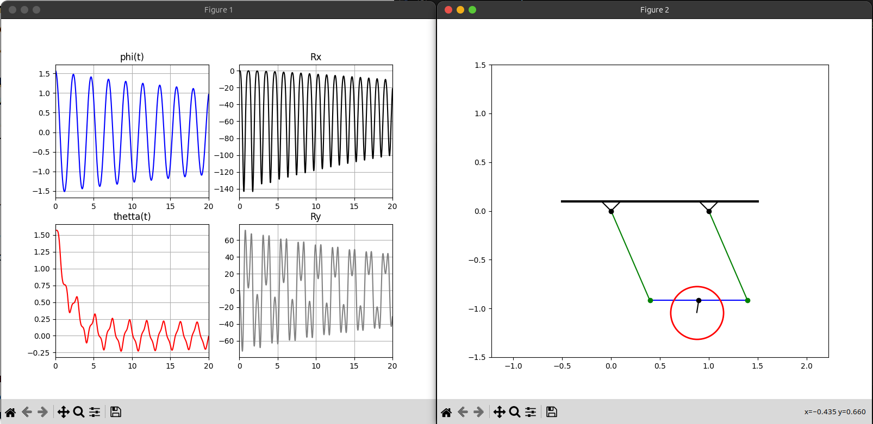

*2. g = 9.81; m1 = 50; m2 = 20; r = 0.25; l = 1; b = 0.125; k = 10; phi_0 = math.pi / 2; thetta_0 = math.pi / 2; dphi_0 = 0; dthetta_0 = 0; y0 = [phi_0, thetta_0, dphi_0, dthetta_0].*

*При небольшом увеличении масс стержня и диска система начинает двигаться более правдоподобно, колебания стержня затухают быстрее, а диск теперь совершает гармонические затухающие колебания.*

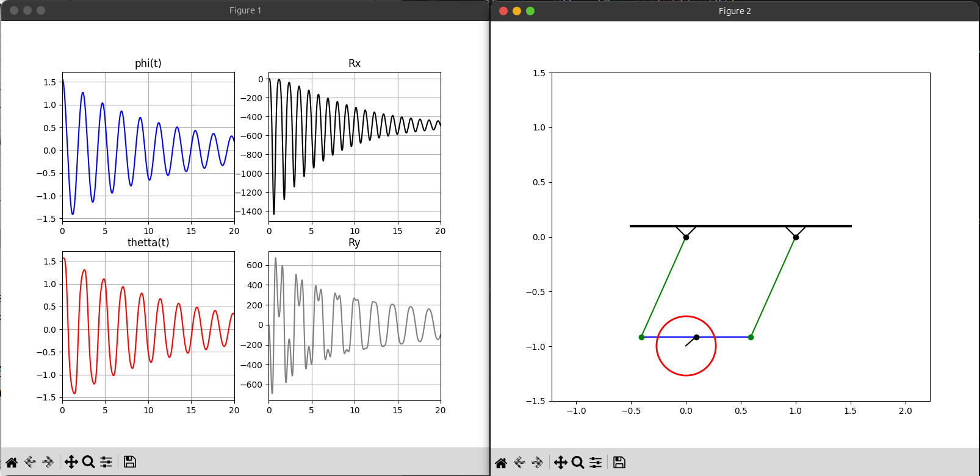

*3. g = 9.81; m1 = 50; m2 = 20; r = 0.25; l = 1; b = 0.125; k = 10; phi_0 = math.pi / 1.3; thetta_0 = math.pi / 1.3; dphi_0 = 0; dthetta_0 = 0; y0 = [phi_0, thetta_0, dphi_0, dthetta_0].*

*При увеличении начального угла отклонения стержней и диска система будет совершать колебания с большей скоростью и амплитудой, т. к. изначально она имеет большую потенциальную энергию для совершения колебаний.*

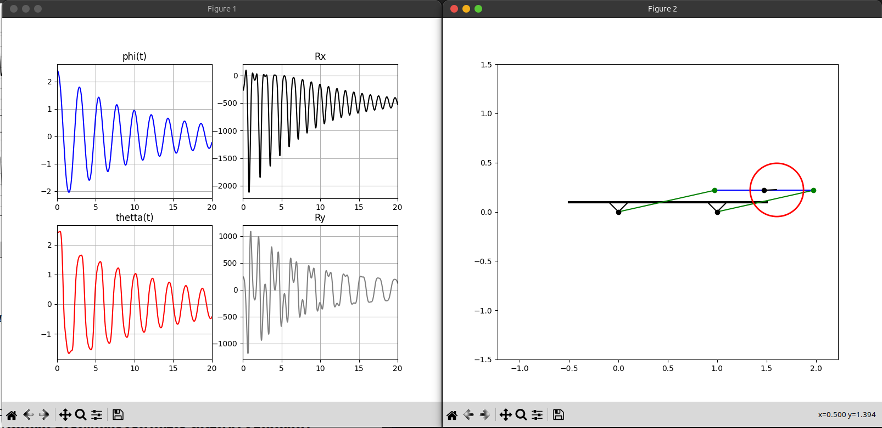

*4. g = 9.81; m1 = 50; m2 = 20; r = 0.25; l = 1; b = 0.125; k = 10; phi_0 = 0; thetta_0 = 0; dphi_0 = 0; dthetta_0 = 0; y0 = [phi_0, thetta_0, dphi_0, dthetta_0].*

*При нулевых значениях начальных углов отклонения стержней и диска система будет покоиться, т. к. не имеет энергии для совершения колебаний.*

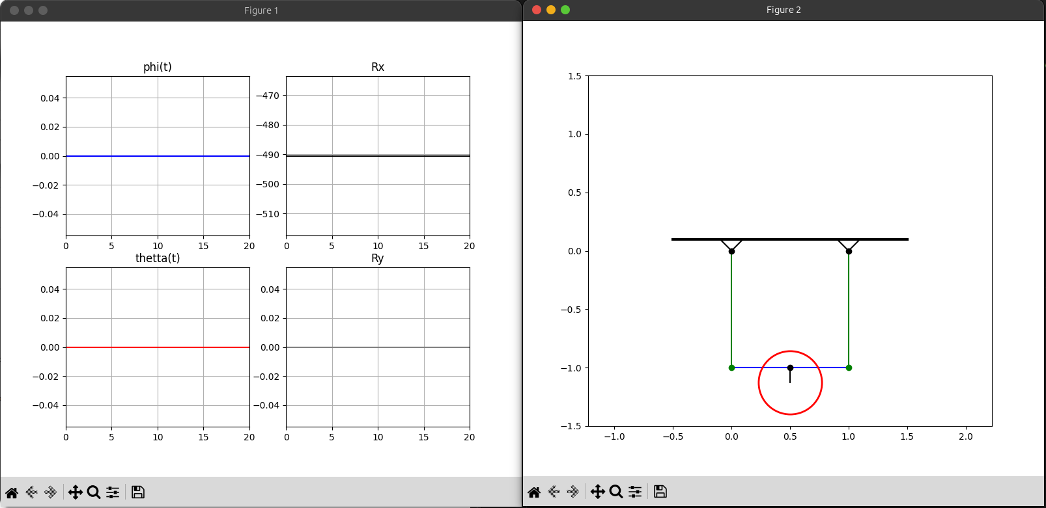

*7) Вывод:*

При выполнении данной лабораторной работы помимо создания анимации механической системы мы научились интегрировать систему дифференциальных уравнений движения системы с двумя степенями свободы с помощью средств Python, строить графики законов движения системы и указанных в задании реакций для разных случаев системы. Также мы рассмотрели, как ведёт себя система при разных начальных значениях параметров.